期末提分《压强》专题讲练
（时长60分钟）

班级： 姓名： 学号：
【重点知识点】
一、影响压强的因素（压力大小与接触面积）
例1：如图，水平桌面上有一质量分布均匀的木板M，其右端与桌边相齐．木板在水平力F 的作用下被缓慢的向右拉出桌边一小段距离．在此过程中，下列说法正确的是（ ）
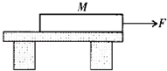
A．M 对桌面的压强变小，压力不变
B．M 对桌面的压强不变，压力不变
C．M 对桌面的压强变大，摩擦力不变
D．M 对桌面的压强变大，摩擦力变小

例2：沙滩上留有大人和小孩深浅相同大小不同的两对脚印，如图所示，则下列说法中正确的是（ ）
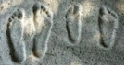
A．大人对沙滩的压力大，压强大
B．小孩对沙滩的压力小，压强小
C．两个人对沙滩的压力相同
D．两个人对沙滩的压强相同

二、巧用图像解题（联想公式）
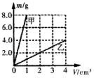
例3：如图所示是甲、乙两种固体物质的质量m和体积V的关系图象，若用甲、乙两种固体物质分别做成质量相等的正方体A、B，则A、B对水平桌面的压强之比为（ ）
A．1：4 B．4：1
C．1：8 D．8：1

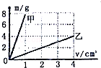
例4：如图是甲、乙两种物质的质量和体积关系图象，若用质量相等的甲、乙两种物质分别制成实心正方体A、B，把它们平放在水平地面上，则两正方体A、B对水平地面的压强之比为（ ）
A．4：1 B．4：3
C．1：2 D．8：1
三、深化压强计算（联想公式）
例5：甲、乙两个完全相同的容器中，分别盛有两种不同的液体，液体的质量相同，深度相同，都放在水平桌面上，如图所示，则液体对甲、乙两容器底部的压强p_{甲} p_{乙}，甲、乙容器对水平桌面的压强p_{甲}′ p_{乙}′．
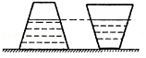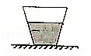
例5图 例6图

例6：如图所示的中5N的容器，底面积为100cm²，装了重35N的水后，水面距容器底部30cm．求：（g=10N/kg）
（1）距水面20cm处水产生的压强；
（2）容器对桌面的压力；
（3）容器对桌面的压强．

四、理解大气压强（气压大压向气压小）
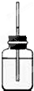
例7：如图所示，在小瓶里装一些带颜色的水，再取一根两端开口的细玻璃管，在它上面画上刻度，使玻璃管穿过橡皮塞插入水中，从管子上端吹入少量气体，就制成了一个简易气压计．把气压计从水平地面移到楼顶的阳台上，下列说法正确的是（ ）
A．外界气压变大，玻璃管内水柱的高度变小
B．外界气压变小，玻璃管内水柱的高度变小
C．外界气压变大，玻璃管内水柱的高度变大
D．外界气压变小，玻璃管内水柱的高度变大
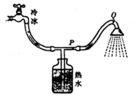
例8：让自来水流过如图所示的装置，当水流稳定后最后喷出的是 （选填“冷水”、“热水”或“温水”）；利用了在气体和液体中，流速越大的位置压强 ；管内P处的压强 （选填“大于”、“小于”或“等于”）Q处的压强．

四、压强实验题（理解原理与实验结论）
例9：为了探究液体压强与哪些因素有关，小红同学提出了一些猜想，并对猜想进行验证．
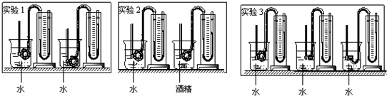
（1）下列A、B、C是小红同学提出的三个猜想，题中已经写出一个，请你帮小红写出另外两个：猜想A：液体的压强可能与液体的面积有关；猜想B：液体的压强可能与液体的 有关；猜想C：液体的压强可能与液体的 有关；
（2）如果影响液体的压强的因素有多个，要研究液体的压强与某个因素的关系，需要先控制其他几个因素不变，这在科学探究中被称作 ．
（3）如图是小红同学设计的用U型管压强计研究影响液体压强因素的实验：
请你在认真观察每个实验的基础上，回答下列问题：
实验1是想验证 相同时，液体的压强与 的关系；
实验2是想验证 相同时，液体的压强与 的关系；
实验3是想验证在同种液体中 相同时，液体向各个方向的压强都 ．

例10：物理兴趣小组的同学想探究大气压强的大小，他们拿来一个带挂钩的圆形吸盘，将吸盘紧压在厚玻璃板的下表面，用一个可装细沙的购物袋（质量不计）挂在挂钩下。如图所示，向袋里逐渐注入细沙直至吸盘被拉下来，由此可得到大气压的大小。
（1）本实验中需要用 测量购物袋中细沙的重力G；还要测量吸盘的面积，但无直接测面积的工具，应选用 测量吸盘的 （填物理量名称并用字母d表示）进而求吸盘面积。
（2）大气压强的表达式P= 。（用上面所测的量表示）
（3）实验中测出大气压的值偏小，其原因可能是 。

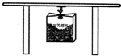

1、如图所示，F表示物体对斜面的压力，图示正确的是（ ）
A．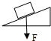 | B．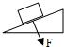 | C．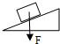 | D．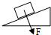
2、下列四个实例中，能够增大压强的是（ ）
 | A． | 骆驼的脚掌长得很宽大 | B． | 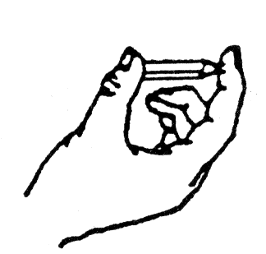  菜刀刃磨得很锋利
 | C． | 坦克装有两条宽大的履带 | D． | 减少汽车的载重量

3、如图所示，两手指同时压住铅笔两端，大拇指受到的压力为F₁ 、压强为p₁，
食指受到的压力为F₂、压强为p₂，则下列判断正确的是（ ）
A．F₁＜F₂ B．F₁＞F₂ C．p₁＜p₂ D．p₁＞p₂

5、将质量为200g、底面积为4×10⁻²m²的物理书平放在水平课桌中央，课桌面积为0.2m²，则书对课桌的压强为（g取10N/kg）（ ）
A．5Pa B．10Pa C．50Pa D．5000Pa
c
a
b

6、如图所示，容器装有水，其底部a、b、c三处受到水的压强
分别为p_{a}、p_{b}、p_{c}，则以下判断正确的是（ ）
A．p_{a}＞p_{b}＞p_{c} B．p_{a}＜p_{b}＜p_{c}
C．p_{a}＝p_{b}＝p_{c} D．p_{a}＞p_{b}＝p_{c}

7、深水炸弹是一种入水后下潜到一定深度自动爆炸的水中兵器，主要用于攻击潜艇。对于其爆炸原理，下列说法正确的是（ ）
A．与潜艇撞击而爆炸
B．水是导体可以接通电路，引发爆炸
C．炸弹在水中下潜越深，所受压强越大；炸弹在一定压强下才能自动爆炸

D．采用了定时爆炸系统

8、在窗子密闭的旅行车上备有逃生锤，遇到紧急情况时，乘客可以用逃生锤打破玻璃逃生，图3中的四把铁锤，质量相同，形状不同。为了更容易打破玻璃，应该选择的铁锤是 （ ）

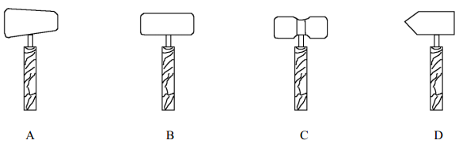
9、如图所示的装置中不是利用连通器原理工作的是（ ）
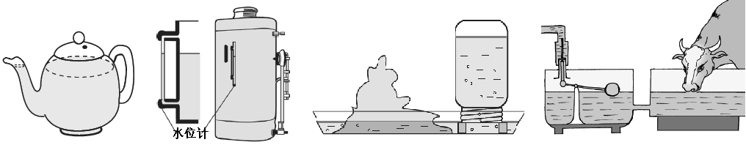
A．茶壶
B．锅炉水位计
C．盆景的自动给水装置
D．乳牛自动喂水器

水位计

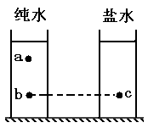
10、如图所示，放在水平桌面上的两个容器分别装有相同高度的纯水和盐水 （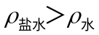），下面关于液体中a、b、c三点（其中b、c两点在同一水平 面上）压强大小的关系说法正确的是 （ ）
A. 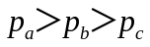 B.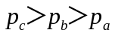
C. 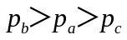 D. 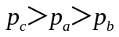

11、下列说法中错误的是（ ）
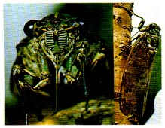
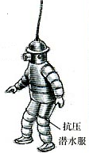
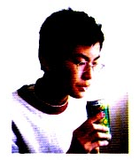
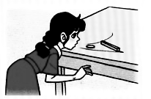
A
B
C
D

A．小小的蝉可以轻易把口器插入坚硬的树皮，是因为受力面积小，增大了压强
B．深海潜水员必须穿抗压潜水服是因为海水压强随深度而增大
C．人用吸管吸食饮料时是靠大气压把饮料“压”进了嘴里
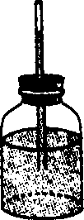
D．用力吹气使硬币上方空气流速变大、气压变大，硬币就“跳过”栏杆

12、如右图所示，艾力同学将自制气压计从山脚下带到山顶的过程中，气压计
的水柱和外界气压的变化分别是（ ）
A．上升，降低 B．下降，升高
C．上升，升高 D．下降，降低

- 填空题
木块
13、如图所示，图钉尖的面积是5×10⁻⁸ m² ，图钉帽的面积是1×10⁻⁴m ²，木块能承受的
最大压强是6×10⁸ Pa ，手指至少要用 N 的力，图钉尖才能进入木块。

14、星期天小明和小慧到德州开发区减河湿地去玩，他们踩在软绵绵的沙滩上，留下一
串串脚印．小明突然奇想对小慧说：“我的体重是50kg，每只脚与沙滩的接触面积是200cm²，当我在水平沙滩上行走时，对沙滩的压力是 N，压强是 P_{a}（g取10N/kg）

15、如图所示是我国首台自主设计研发的深海载人深潜器“蛟龙号”．“蛟龙号”进行了7000m级海试，最大下潜深度达7062m，此处海水产生的压强约为7×10⁷ Pa，以此数据计算：海水对“蛟龙号”每0.5m²外表面产生的压力
为 N；“蛟龙号”在海里加速上升的过程中，所受海水的压强大小将 ．
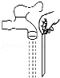
16、小华质量为50kg，每只脚与地面的接触面积为200cm²，他双脚站立时对水平地面的压强为_________Pa，他走路时对水平地面的压强会________．（选填“变大”、“变小”或“不变”）。（g=10N/kg)

17、如图所示，将小纸条自然下垂，靠近水龙头流下的水流，小纸条将 （选填“偏向”
或“偏离”）水流，这一现象说明流体流速越大的位置 ．

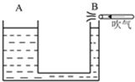
18、如图所示，A、B是两个上端开口的容器，它们构成的是一个_________；当用一个管子沿B容器口吹气时，A容器中的液面会__________。（填“上升”“下降”或“不变”）

三、计算题
19、随着时代的进步，轿车的车速和性能有了较大提升，某娇车如图13所示，它的质量是1.6 t，每个轮子与地面的接触面积是0.02 m²
（1）求它空载时，静止在地面上受到的压强 (取g=10N/kg)。
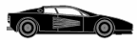
图13

（2）当轿车高速行驶时，对地面的压力会 （选填“不变”“变大”“变小”）请用所学过的物理知识分析其原因。

